大學入學考試中心

109學年度指定科目考試試題（補考）

數學乙

⎯作答注意事項⎯

考試時間：80分鐘

作答方式：˙選擇（填）題用 2B 鉛筆在「答案卡」上作答；更正時，應以橡皮擦擦拭，切勿使用修正液（帶）。

˙非選擇題用筆尖較粗之黑色墨水的筆在「答案卷」上作答；更正時，可以使用修正液（帶）。

˙未依規定畫記答案卡，致機器掃描無法辨識答案；或未使用黑色墨水的筆書寫答案卷，致評閱人員無法辨認機器掃描後之答案者，其後果由考生自行承擔。

˙答案卷每人一張，不得要求增補。

選填題作答說明：選填題的題號是A，B，C，……，而答案的格式每題可能不同，考生必須依各題的格式填答，且每一個列號只能在一個格子畫記。請仔細閱讀下面的例子。

18

19

例：若第B題的答案格式是 ，而依題意計算出來的答案是，則考生必須分別在答案卡上的第18列的 與第19列的 畫記，如：

3

8

1

2

3

4

5

6

7

8

9

0

−

±

18

19

1

2

8

4

5

6

7

3

9

0

−

±

1

2

3

4

5

6

8

7

9

0

−

±

1

2

3

4

5

6

7

−

9

0

8

±

21

20

例：若第C題的答案格式是 ，而答案是時，則考生必須分別在答案卡的第20列的 與第21列的 畫記，如：

−

7

20

21

50

第壹部分：選擇題（單選題、多選題及選填題共占74分）

一、單選題（占18分）

說明：第1題至第3題，每題有5個選項，其中只有一個是正確或最適當的選項，請畫記在答案卡之「選擇（填）題答案區」。各題答對者，得6分；答錯、未作答或畫記多於一個選項者，該題以零分計算。

1. 便利商店因週年慶而提供折扣優惠，只要消費滿元就可從紙盒中隨機抽一球來決定該筆消費的折扣數（每顆球被抽到的機率相等）。店家已在盒中放了顆球，其中寫著折和折的各有顆、折顆、折顆。令隨機變數代表消費元的顧客在折扣後需要付的金額（元），若店家想再加入一球使得的期望值等於元，則新加入的那顆球上面所寫的折扣數應為下列哪一個選項？

(1) 折

(2) 折

(3) 折

(4) 折

(5) 折

2. 在坐標平面上，為原點，考慮直線與直線，其中為實數。若直線分別與直線及直線交於點及點，則三角形的面積為下列哪一個選項？

(1) 

(2) 

(3) 

(4) 

(5) 

3. 下列矩陣中，試選出矩陣乘法有意義且等式正確的選項。（註：選項中的與皆為一階方陣）

(1) 

(2) 

(3) 

(4) 

(5) 

二、多選題（占24分）

說明：第4題至第6題，每題有5個選項，其中至少有一個是正確的選項，請將正確選項畫記在答案卡之「選擇（填）題答案區」。各題之選項獨立判定，所有選項均答對者，得8分；答錯1個選項者，得4.8分；答錯2個選項者，得1.6分；答錯多於2個選項或所有選項均未作答者，該題以零分計算。

4. 坐標平面上，設為實數，已知目標函數在平面區域上的最大值為，且取得最大值的點不在坐標軸上。試選出正確的選項。

(1) 

(2) 

(3) 

(4) 可能為

(5) 可能為

5. 當我們打電話到大公司時，電話會透過公司的交換機轉接到所撥的號碼或分機，這個時候就會有等待接通的時間。實際測試發現，如果等待時間小於或等於秒，打電話的人會完全沒有等待的感覺（可稱為無感等待），但如果等待時間大於或等於秒，打電話的人就會感覺不耐煩（可稱為不耐等待）。某公司交換機的等待時間與相對次數如下圖。圖中最短等待時間為秒，最長的等待時間為秒，等待時間皆以秒單位計，圖中的黑點代表該等待時間的相對次數，如：等待時間為秒的相對次數為。

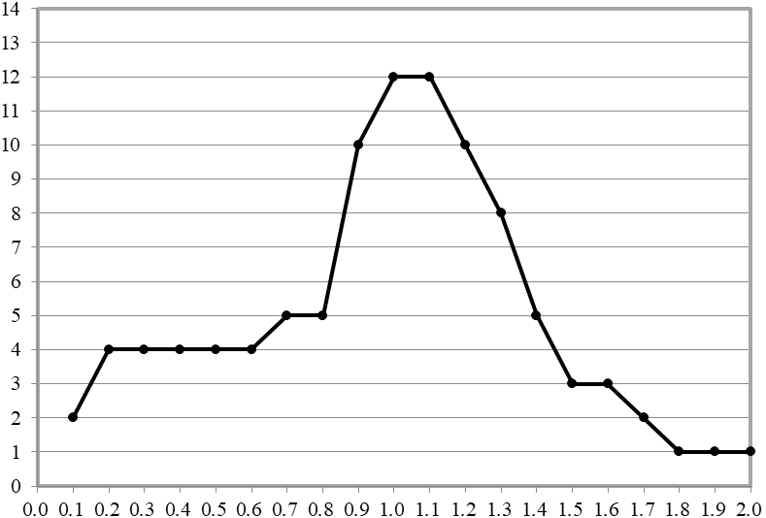

相對次數

(%)

等待時間(秒)

根據上述資訊，試選出正確的選項。

頻

率

(%)

(1) 無感等待所占比例較不耐等待高

(2) 無感等待所占比例達三分之一以上

(3) 發生不耐等待的比例達以上

(4) 等待時間不到秒所占比例達一半以上

(5) 等待時間既非無感等待、也未發生不耐等待所占比例達一半以上

6. 某甲在坐標平面上點的位置，擲一均勻銅板，若出現正面，則以向量的方向與大小移動；若出現反面，則以向量的方向與大小移動。到達新位置之後，重複同樣的步驟，直到抵達軸或軸時停止。試選出正確的選項。

(1) 甲可能到達點

(2) 若甲停在軸，則甲恰好移動次

(3) 甲最後停在軸的機率大於停在軸的機率

(4) 甲最後停在點的機率為

(5) 甲最後停在點與停在點的機率相等

三、選填題（占32分）

說明：1.第A至D題，將答案畫記在答案卡之「選擇（填）題答案區」所標示的列號（7–17）。  
2.每題完全答對給8分，答錯不倒扣，未完全答對不給分。

A. 若為二次的實係數多項式函數，且滿足，，，則。

B. 坐標平面上有不共線的三點且點在線段上，並令=。

若，則的值為，的值為。（化為最簡分數）

\\Mac\Dropbox\2020 待辦事項\大考中心\109\大考中心光碟與隨身碟\交稿與圖\圖\病毒外溢.tifC. 某實驗室有輻射外洩，危害附近環境。根據調查：該輻射第一天汙染區域是一個以實驗室為中心，半徑公里的圓形區域，如圖中最內圓的圓內區域。第二天與第三天汙染區域逐漸擴大，都是以實驗室為中心，但汙染半徑越來越大的圓形區域，如圖中第二個與第三個同心圓的圓內區域。已知輻射每天汙染區域依照上述同心圓的模式向外擴大區域，而且新增汙染區域之面積都是前一天新增汙染區域面積的倍，在汙染一直持續下去的條件下，全部汙染區域會趨近於半徑為公里的圓形區域。

D. 在所有滿足不等式的整數中，選取三相異整數（不計順序），而所選取的三數之中位數大於或等於該三數之平均數的選法有種。

─ ─ ─以下是第貳部分的非選擇題，必須在答案卷面作答 ─ ─ ─

第貳部分：非選擇題（占26分）

說明：本部分共有二大題，答案必須寫在「答案卷」上，並於題號欄標明大題號（一、二）與子題號（(1)、(2)、……），同時必須寫出演算過程或理由，否則將予扣分甚至零分。作答使用筆尖較粗之黑色墨水的筆書寫，且不得使用鉛筆。若因字跡潦草、未標示題號、標錯題號等原因，致評閱人員無法清楚辨識，其後果由考生自行承擔。每一子題配分標於題末。

1. 據說，「六人國」是因為200年前該國僅有個人而得名。人口學家估算：過去200年來，已知該國人口數以平均年成長率為的速率增加，即平均每年增加的人口數為前一年總人口數的。

利用參考數據：,，試回答下列問題。

(1) 已知連續兩年中，第一年「六人國」的人口數為，第二年的人口數為，試求的值。（2分）

(2) 利用與的近似值，以內差法求的近似值。（計算至小數點後第四位）（4分）

(3) 已知「六人國」現在的人口數很接近（其中為正整數），試求正整數的值。（5分）

**背面還有試題**

1. 等比數列的前三項可表為，其中為實數。試回答下列問題。

(1) 試求的所有可能值。（6分）

(2) 已知數列的每一項都是有理數，試求的值及所對應的公比。（4分）

(3) 已知數列並不是每一項都是有理數，試求的值及所對應的公比。（5分）